Тема недели «Весна-красна»
Вторник 12.05.20
1Математическое развитие
Занятие 30
Количество и счет: соотнесение количества предметов с числом; решение примеров.
Геометрические фигуры: квадрат, треугольник, прямоугольник.
Ориентировка во времени: дни недели.
Закреплять: умение соотносить количество предметов с числом; решать примеры в пределах второго десятка; рисовать в тетради в клетку; знания о последовательности дней недели; геометрических фигурах.
3 Игровое упражнение «Кто какой пример решал»
4 «Рисуем бабочку»
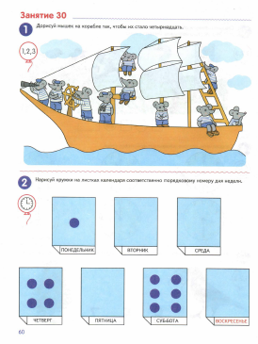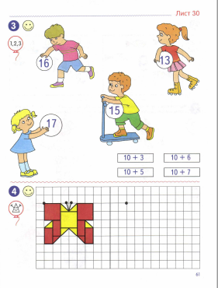
2 Чтение художественной литературы
Чтение и рассказывание мордовской народной сказки «Два брата»
Формировать умение целостно воспринимать сказку в единстве ее содержания и художественной формы; закреплять знания об особенностях (композиционных, языковых) жанра сказки; подвести к осознанию художественных образов сказки; воспитывать интерес к мордовским народным сказкам
https://coollib.com/b/399609/read
Среда 13.05.20
1 Развитие речи
Рассказ на тему картины П.П.Кончаловского «Сирень»
Продолжать составлять рассказ по картине, включая в него описание объектов и их характеристику, предполагаемые действия и оценочное суждение; побуждать высказываться выразительно, образно
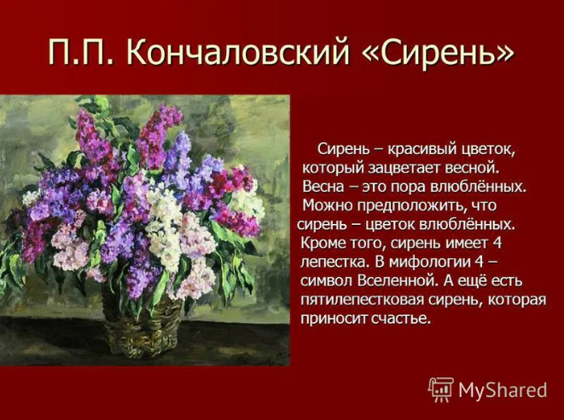
2 Конструирование (конструирование из ткани)
«Вепсская кукла»
Продолжать знакомить с народной игрушкой. Вызвать интерес к конструированию лоскутных кукол бесшовным способом. Формировать универсальные действия: складывание, обматывание, завязывание узла и др. Развивать эстетическое восприятие и художественный вкус

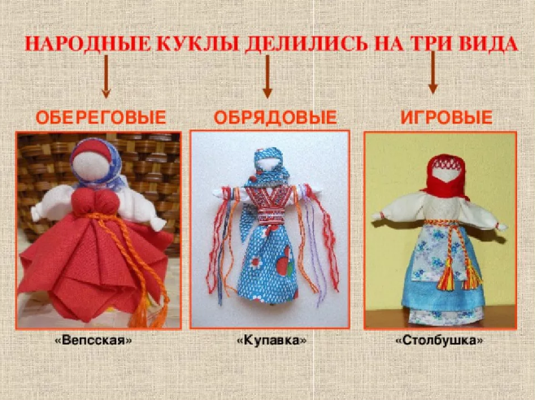

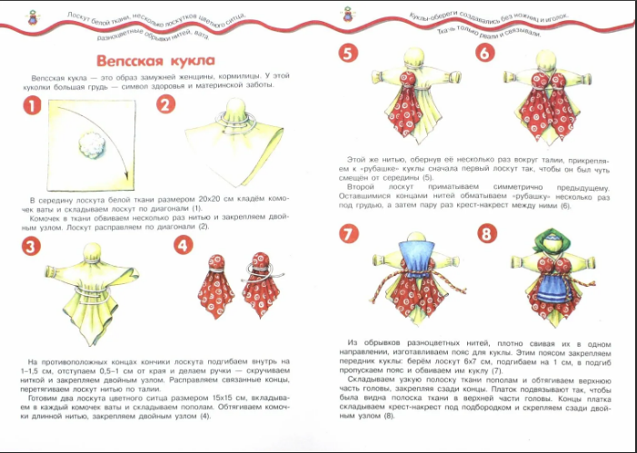

Четверг 14.05.20
1.Рисование
«Цветущий сад»
Учить детей передавать характерные особенности весенних цветов (форма и строение цветка, величина, место на стебле, цвет). Закреплять умение рисовать простым карандашом и акварелью

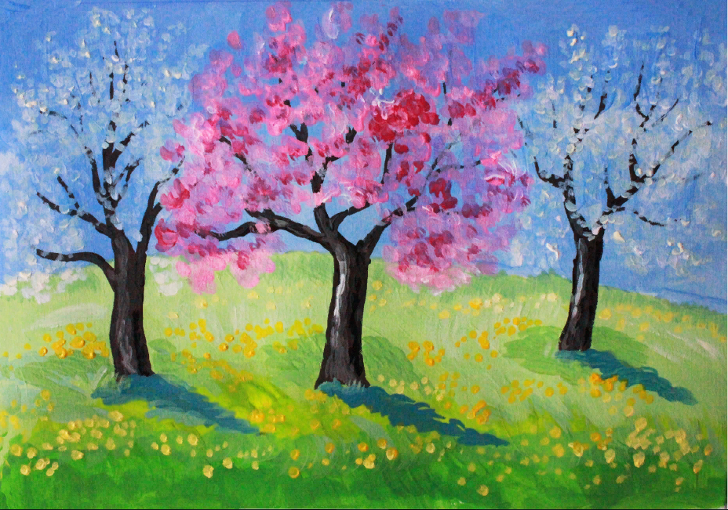

Пятница 15.05.20
1 Мир природы
Беседа «Весенние заботы птиц»
Обобщить, систематизировать знания детей об изменениях в жизни птиц весной. Учить устанавливать связи между прилетом птиц и наличием корма. Познакомить детей с тем, как птицы устраивают свои гнезда (различные виды гнезд), как заботятся о птенцах. Формировать гуманное отношение к птицам.
https://www.maam.ru/detskijsad/konspekt-zanjatija-po-prirodnomu-miru-v-podgotovitelnoi-grupe-vesenie-zaboty-ptic.html

2 Аппликация
«Цветы в вазе»
Формировать умение передавать в аппликации характерные особенности цветов и листьев: их форму, цвет, величину. Закреплять приемы вырезывания на глаз из бумаги, сложенной вдвое, и т. д.

